四年级数学下册单元测试试卷
时间60分钟 分值100分
一、填空（1-8小题每空1分，9-12小题每空2分，共19＋18=37分）
1、已知两个加数的和与其中的一个加数， 求另一个加数的运算叫（ ）；已知两个因数的积与其中的一个因数， 求另一个因数的运算叫（ ）；
2、把两个数合并成一个数的运算叫做（ ）；求几个相同加数的和的简便运算叫做（ ）
3、若2468+575=3043，则3043－2468=（ ），若36×14=504，则504÷36=（ ）。
4、相加的两个数叫（ ），相乘的两个数叫（ ）。
5、在除法中，已知的积叫做（ ），在减法中，已知的和叫做（ ）。
6、我们学过的（ ）统称为四则运算。
7、根据加减法各部分之间的关系，写出另外两个等式。
203+147=350 850－239=611

8、根据乘除法各部分之间的关系，写出另外两个等式。
17×42=714 1008÷48=21

9、加数=（ ）○（ ），因数 = （ ）○（ ），
减数=（ ）○（ ），被除数=（ ）○（ ）。
10、在有余数的除法里，被除数=（ ）。
11、89×（ ）=356 672÷（ ）=24
（ ）＋89=356 672－（ ）=24
12、已知14＋82－▲=87，★×6＋10=58。那么，▲×★=（ ）。

二、判断（正确的打√，错误的打×）（每小题1分共8分）
（ ）减法是加法的逆运算。乘法和除法互为逆运算。
（ ）被减数等于减数，差是0；被除数等于除数，商也是0。
（ ）在加法中，如果两个加数相同，它们的和是一个加数的2倍。
（ ）在乘法中，如果两个因数相同，它们的积是一个因数的2倍。
（ ）一个数加0还得原数，一个数减0也得原数。
（ ）0除以任何一个非0的数还得0。
（ ）一个数和0相乘，仍得0.
（ ）“蜗牛每小时可爬行5米，6小时爬行多少米？”用乘法和加法都能做。
三、选择（每小题2分共8分）
1、有关0的运算下列说法正确的是（ ）
A . 0除任何数还得0。 B. 0乘任何数都得0。
C. 任何数加上0还得原数。 D. 任何数减去0还得原数。
2、0不能做除数是因为（ ）
A. 当被除数不是0，除数是0时，找不到一个数同0相乘得到的数不是0。
B. 当被除数是0，除数也是0时，不能得到一个确定的商。
C. 0除以任何一个非0的数还得0。
D. 0乘任何数都得0.
3、能验算1234+7654=8888的算式是（ ）
A. 7654+1234=8888 B. 8888－1234=7654 C. 8888－7654=1234
4、能验算158÷12=13……2的算式是（ ）
A. 12×13＋2=158 B. （158－2）÷13=12 C. 158－2÷13=12
四、计算
1、直接写出得数（4分）
24＋0= 13－13= 0×188= 0÷329=
0＋504= 70－0= 392×0= 0÷36=
2、竖式计算下面各题，并利用加减法、乘除法之间的关系进行验算。（12分）
254+297= 712-455=

102×85= 876÷73=

3、脱式计算：（15分）
96÷12＋4×2 96÷（12＋4）×2 96÷[（12＋4）×2]

360÷（70－4×16） 158×[（27＋54）÷9]

4、将下面图中的运算顺序列出综合算式并计算出来。（4分）
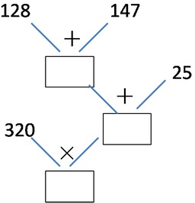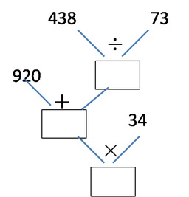

五、解决问题（每小题6分，共12分）
1、王老师带领31名同学去水上公园游玩。大船30元，小船24元，怎么租船最省钱？
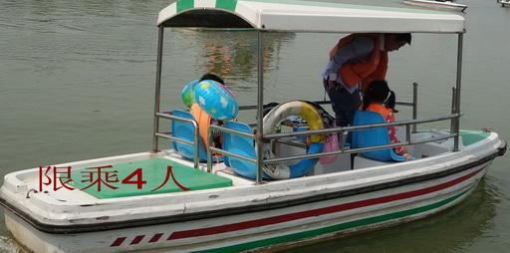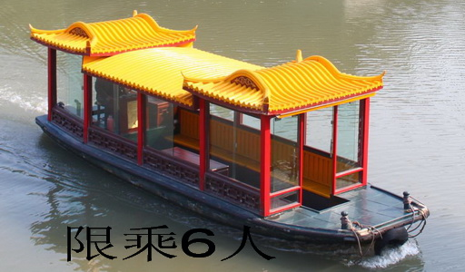

2、旅行社推出“× ×风景区一日游”的两种价格方案。
套餐一：
成人每人150元
儿童每人60元
套餐二：
团体10以上（包括10人）
每人60元
（1）成人6人，儿童4人，选哪种方案合算？

（2）成人4人，儿童6人，选哪种方案合算？

